
ДИМЕРСЬКА СЕЛИЩНА РАДА
ВИШГОРОДСЬКОГО РАЙОНУ КИЇВСЬКОЇ ОБЛАСТІ

79 сесія VIII скликання

РІШЕННЯ

Про прийняття до відома звіту про роботу КНП «Димерська центральна селищна лікарня» Димерської селищної ради за
за 2025 рік

Заслухавши звіт про роботу КНП «Димерська центральна селищна лікарня» Димерської селищної ради за 2025 рік, відповідно до ст.26 Закону України «Про місцеве самоврядування в Україні», селищна рада

ВИРІШИЛА:

1.Звіт про роботу КНП «Димерська центральна селищна лікарня» Димерської селищної ради за 2025 рік, прийняти до відома. (Додаток 1)

2.Контроль за виконанням цього рішення покласти на постійну комісію з питань регламенту, депутатської діяльності та етики, прав людини, законності, правопорядку, взаємодії із правоохоронними органами та з гуманітарних питань.

Селищний голова Володимир ПІДКУРГАННИЙ

селище Димер
12 лютого 2026 року
№ 2512-79-VІІІ
Додаток 1
до рішення Димерської селищної ради
від 12 лютого 2026 р. №2512-79-VІІІ

Звіт про роботу
КНП «Димерська центральна селищна лікарня»
Димерської селищної ради за 2025 рік

Місце знаходження підприємства: 07330, с-ще Димер, вул. Революції Гідності, 320, Вишгородський район, Київської області; тел. (04596)3-13-38; e-mail: dymer.likarnya@gmail.com.
Основний вид діяльності:
86.10 Діяльність лікарняних закладів.
Інші: 86.22 Спеціалізована медична практика.
КНП «Димерська центральна селищна лікарня» Димерської селищної ради надає первинну та вторинну (спеціалізованої) медичну допомогу.
Працює 32 лікарів (24 рік - 26 лікарів), 3 інтерни і 49 медичних сестер та фельдшерів.
За програмою медичних гарантій із Національною службою здоров'я України (НСЗУ) на 2025 рік підписані договори (11), 2024 - 9:
- «Первинна медична допомога» (1) Розширені послуги: 1. Супровід та лікування дорослих та дітей, хворих на туберкульоз, на первинному рівні медичної допомоги»; 2. Пілотний проєкт: Розширені послуги з первинної медичної допомоги окремим категоріям осіб, які захищали незалежність, суверенітет та територіальну цілісність України; 3. Супровід і лікування дорослих та дітей з психічними розладами на первинному рівні медичної допомоги». (51). Надходження у 2024 році – 10 303, 45; в 2025 році – 3 314, 25 ₴ за надані послуги. Надходження у 2024 році – 11 570 338, 86; у 2025 році – 12 314 603,05. На 2026 – 12 368 187,4 ₴. Підписано договір.
- «Профілактика, діагностика, спостереження та лікування в амбулаторних умовах» (9). Надходження у 2024 році – 3 217 473, 90; у 2025 році – 4 006 774,32. На 2026 – 4 006 774,32 ₴. Підписано договір: 5 869 993.20 ₴.
- «Діагностика, лікування та супровід осіб із вірусом імунодефіциту людини (та підозрою на ВІЛ)» (21). Підписано договір: 61 365 ₴.
- «Лікування осіб з психічними і поведінковими розладами в наслідок вживання опіоїдів із використанням замісної підтримуючої терапії». Підписано договір: 103 113.00 ₴.
- «Стоматологічна допомога дорослим та дітям» (34). За результатами 2025 року на 2026 рік. - 69 494,88 ₴. Підписано договір: 101 818.08 ₴.
- «Ведення вагітності в амбулаторних умовах». Вартість (35). Надходження у 2024 році – 280 838, 00. В 2025 році - 314 340, 62 ₴. На 2026 рік – 314 340,62 ₴. Підписано договір: 309 731.52 ₴.
- «Стаціонарна допомога дорослим та дітям без проведення хірургічних операцій». За 2025 рік отримано – 3 395 127,0 ₴. На 2026 рік – 3 437 536,02 ₴. Підписано договір: 4 955 761.08 ₴.
- «Стаціонарна паліативна медична допомога дорослим і дітям». (23). Надходження у 2024 році – 198 670, 41 ₴; у 2025 році – 177 042,73₴. На 2026 рік – 228 315,90₴. Підписано договір: 104 820.90 ₴.
- «Мобільна паліативна медична допомога дорослим і дітям». (24). Надходження у 2024 році – 160 782, 08 ₴; у 2025 році – 265 184 87₴. На 2026 рік – 303 540,77₴. Підписано договір: 485 282.28 ₴.
- «Зубопротезування окремих категорій осіб, які захищали незалежність, суверенітет та територіальну цілісність України» (група послуг №2) (67). Нагадаємо: гранична вартість послуг із зуболікування — 24 952 грн. За 2025 рік отримано – 66 715,0₴. На 2025 рік – 76 380,36₴.
- КНП «Димерська центральна селищна лікарня» Димерської селищної ради відповідає критеріям Бази стажування інтернів, пролонгує договір із НСЗУ за пакетом «Забезпечення кадрового потенціалу системи охорони здоров’я шляхом організації надання медичної допомоги із залученням лікарів-інтернів». (50). Надходження у 2024 році (за ½ року) – 117 120, 00. (компенсація заробітної плати). За 2025 рік отримано – 350 206,15₴. На 2026 рік – 351 360,00 ₴. Підписано договір: 379 776.24 ₴. Чоборяк Ольга Геннадіївна – лікар-психіатр; Усова Дар’я Вікторівна – терапевт; Маляр Вікторія Ігорівна – лікар сімейної медицини.
- Послуга довготривалого сестринського догляду ВПО. 2026 рік – 1080 пацієнтів, тариф 530,66 на суму 573 112,80 ₴.
- Договір із МО про компенсацію посиленого харчування військовослужбовців, що проходять лікування за направленням військових частин та ТЦК.
Усього: 22 111 459,19 ₴. За договором: 24 739 847,8.

Отримані виплати НСЗУ.
 | 2022 рік | 2023 рік | 2024 рік | 2025 рік
Первинна | 8,9 млн | 10,5 млн | 11,6 млн | 12,3 млн
Вторинна | 0,6 млн | 0,3 млн | 6,1 млн | 8,65 млн
Всього | 9,1 млн | 10,7 млн | 17,6 млн | 20,963 млн

І. Первинна медична допомога
Центр первинної –медико санітарної допомоги (10 лікарів).
Завідувач: Вогнивенко Дар'я Сергіївна – сімейний лікар, лікар-терапевт, кардіолог;
Лікарі загальної практики-сімейні лікарі, педіатри, терапевт: Рутян Анатолій Петрович, Приходько Олександр Володимирович, Дашко Валентина Федорівна, Опанасенко Ірина Олександрівна, Заводовський Юрій Олександрович, Смеречинська Людмила Іванівна – лікар-терапевт, Ждан Людмила Іванівна, Дермель Оксана Іванівна – сімейний лікар, лікар-педіатр, Колтун Вікторія Вікторівна – лікар-педіатр;
Лікар-інтерн загальної практики сімейної медицини Маляр Вікторія Ігорівна.
1. Димерська амбулаторія загальної практики сімейної медицини. Київська область, Вишгородський район, с-ще Димер, вул. Революції Гідності, 320;
2. Кабінет цілодобового надання первинної медичної допомоги
Київська область, Вишгородський район, с-ще Димер, вул. Революції Гідності, 320;
У порівнянні: за 2024 рік - 2460 виїздів за зверненням пацієнтів (1800 – 2023 рік), надано допомогу 338 пацієнтам амбулаторно (зокрема 46 дітей), прийняті передані виклики від 103 – 1180, супровід культурних, спортивних, масових подій у Димерській громаді.

Звіт про роботу кабінету невідкладної медичної допомоги.
 | Разом. |  | Від 103 |  |  |  | Самозв. |  |  |  | З лікарем |  | Конст.смерті
По рокам | 2024 | 2025 | 2024 |  |  | 2025 | 2024 |  |  | 2025 | 2024 | 2025 | 2024 | 2025
Всього | 2460 | 2550 | 1200 |  |  | 1140 | 1180 |  |  | 1350 | 80 | 60 | 161 | 164
старші 18р | 2290 | 2320 | 1140 |  | 1030 |  | 1100 |  | 1230 |  | 50 | 60 | 161 | 164
0-17 р | 170 | 230 | 60 | 110 |  |  | 80 | 120 |  |  | 30 |  | -

У 2025 році: виїздів бригадою невідної допомоги 1780; оглянуто амбулаторно 770; оглянуто лікарем у приймальному відділенні 360 пацієнтів. Супровід – 26 виїзд.
Відремонтований автомобіль, передбачено резервний автомобіль. Забезпечені працівники фірмовим одягом. Облаштовані необхідною апаратурою та медичними засобами: тонометр, пульсоксиметр, глюкометр, інгалятор, електрокардіограф, дефібрілятор. Медичними засобами та лікарськими засобами для надання невідкладної медичної допомоги.

У 2026 році: продовження впровадження телемедичних послуг (спірографія, пікфлуометрія, дерматоскопія, отоскопія, кардіографія). Користування слідкуючою апаратурою кабінет невідкладної допомоги/кабінет попереднього лікарського огляду/приймального відділення.
3. Федорівська амбулаторія загальної практики сімейної медицини (не НСЗУ)
Київська область, Вишгородський район, с. Федорівка, вул. Миру №24, пр.2
3.1. Фельдшерський пункт с. Сичівка
Київська область, Вишгородський район, с. Сичівка, вул. Братів Грощенків, 55а
3.2. Фельдшерський пункт с. Любимівка
Київська область, Вишгородський район, с. Любимівка , вул. Пролетарська, 64
4. Литвинівська амбулаторія загальної практики сімейної медицини
Київська область, Вишгородський район, с. Литвинівка, вул. Лесі Українки, 10в
5. Катюжанська амбулаторія загальної практики сімейної медицини
Київська область, Вишгородський район, с. Катюжанка, вул. Поштова, 20
5.1. Фельдшерський пункт с. Абрамівка
Київська область, Вишгородський район, с. Абрамівка, вул. Центральна, 4
5.2 Фельдшерський пункт с. Гута-Катюжанська
Київська область, Вишгородський район, с. Гута-Катюжанська, вул. Київська, 16
5.3. Фельдшерський пункт с. Вахівка
Київська область, Вишгородський район, с. Вахівка, вул. Лісова, 60
5.4 Фельдшерський пункт с.Рудня -Димерська
Київська область, Вишгородський район, с.Рудня-Димерська, вул.Центральна, 4
6. Ясногородська амбулаторія загальної практики сімейної медицини
Київська область, Вишгородський район, с. Ясногородка, вул. Колективна, 16
6.1. Фельдшерський пункт с. Глібівка
Київська область, Вишгородський район, с. Глібівка, вул. Єрка, 2
6.2. Фельдшерський пункт с. Сухолуччя
Київська область , Вишгородський район, с. Сухолуччя , вул.Свято-Казанська,1-а
6.3. Фельдшерський пункт с. Толокунь
Київська область, Вишгородський район, с. Толукунь, вул. Набережна, 7
6.4. Фельдшерський пункт с. Богдани
Київська область, Вишгородський район, с. Богдани, вул. Київська, 59
7. Демидівська амбулаторія загальної практики сімейної медицини
Київська область, Вишгородський район, с. Демидів, вул. Васильєва, 32
8. Козаровицька амбулаторія загальної практики сімейної медицини (не НСЗУ)
Київська область, Вишгородський район, с. Козаровичі, вул. Соборна, 27.

Використовуємо індикатори якості надання первинної медичної допомоги (наказ МОЗ країни від 17.04.2023 № 716)
Структура задекларованого населення;
Кількість задекларованих пацієнтів на 1 лікаря;
Кількість медичних сестер/братів на 1 лікаря;
Кількість пацієнтів у віці 18–69 років з факторами ризику неінфекційних захворювань: ІМТ >25;
Кількість пацієнтів у віці 18–69 років з факторами ризику неінфекційних захворювань: щоденне куріння;
Кількість пацієнтів з діагнозом «Гіпертонічна хвороба»;
Кількість пацієнтів з діагнозом «Цукровий діабет 2 типу»;
Кількість пацієнтів з діагнозом «Бронхіальна астма»;
Кількість звернень до лікаря з проблемами психічного здоров'я;
Відсоток візитів пацієнтів, які завершуються виданням направлення до лікаря-спеціаліста;
Відсоток направлень, які були погашені;
Використання послуг первинної медичної допомоги (відсоток декларантів, які зверталися до лікаря 1 або більше разів протягом календарного року);
Моніторинг розвитку дитини у віці до 1 року;
Забезпеченість лікарями первинної медичної допомоги на 100 тис населення;

Кількість задекларованого населення:
14 442 – 2023 рік; 15 751 – 2024 рік). Кількість населення (середньорічна) 20 965, із них дітей 3 549.
Станом на січень 2026 рік.
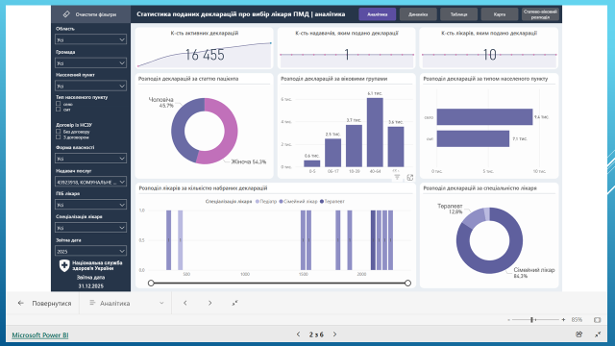
Декларації по лікарям
Лікарі / кількість декларацій | Факт (% норми) 2024 рік | Факт (% норми) 2025 рік | Норма
Ждан Валентина Іванівна (сім.лік.) | 1687 (93.72%) | 1912 (106.22%) | 1800
Колтун Вікторія Вікторівна (педіатр) | 501 (55.67%) | 467 (51.89%) | 900
Заводовський Юрій Олександрович (сім.лік.) | 442 (24.56%) | 380 (21.11%) | 1800
Рутян Анатолій Петрович (сім.лік.) | 1411 (78.39%) | 1525 (84.72%) | 1800
Приходько Олександр Володимирович (сім.лік.) | 1572 (87.33%) | 1563 (86.83%) | 1800
Опанасенко Ірина Олександрівна (сім.лік.) | 2066 (114.78%) | 2070 (115.00%) | 1800
Дашко Валентина Федорівна (сім.лік.) | 1665 (92.50%) | 1846 (102.56%) | 1800
Дермель Оксана Іванівна (сім.лік.) | 2144 (119.11%) | 2229 (123.83%) | 1800
Вогнивенко Дар'я Сергіївна (сім.лік.) | 2134 (118.56%) | 2154 (119.67%) | 1800
Смеречинська Людмила Іванівна (терапевт) | 2085 (104.25%) | 2107 (105.35%) | 2000
Опанасенко Ірина Олександрівна (сім.лік.) | - | 213 (11.83%) | 450
Дашко Валентина Федорівна (сім.лік.) | - | 0(0.00%)
Ждан Валентина Іванівна (сім.лік.) | - | 0(0.00%)

Структура задекларованого населення.
% декларацій / Вікові групи | 0-5 років | 6-17 років | 18-39 років | 40-64 років | >65 років | Усього
Усього по організації 2024 рік | 3.87% (610) | 15.88% (2501) | 22.87% (3601) | 36.87% (5806) | 20.51% (3229) | 100.0% (15747)
Усього по організації 2025 рік | 3.56%  (586) | 15.02%  (2473) | 22.59%  (3720) | 37.06%  6103) | 21.77%  3584) | 100.0%  (16466)

Загальна кількість декларацій 16466. Мета: 22700 (72.54%)
Задекларованих пацієнтів на 1 лікаря 1124.79/1267.08
Медичних сестер/братів медичних на 1 лікаря 1.36/1.46
Використання послуг ПМД на організацію - 5.26%/8.63%, на 1 лікаря - 0.38%/0.66%
Забезпеченість лікарями на 100 000 населення 0.05/0.04
Кількість візитів (взаємодій) 95 018/233 903
Відсоток візитів (взаємодій), в яких виписано е-направлень до спеціаліста на організацію - 29.81%/31,29%, на 1 лікаря - 2.13%/2,4%
Відсоток погашених до спеціаліста на організацію - 48.82% /52,98% на 1 лікаря - 3.49%/4,08%.
Відсоток е-рецепта "Доступні ліки" пацієнтам з хронічними ССС 11.42%/12.75%.
Відсоток е-рецепта "Доступні ліки" пацієнтам з хронічними ССС (діагностовано вперше) 7.69%/10.29%.
Відсоток отримання ліків пацієнтами з хронічними ССС 98.94%/100%.

У Димерській громаді маємо розгалужену аптечну мережу, яка має договір реімбурсації (повне або часткове відшкодування аптечним закладам вартості лікарських засобів або медичних виробів, що були відпущені пацієнту на підставі рецепта, за рахунок коштів програми державних гарантій медичного обслуговування населення): програма «Доступні ліки» для пацієнтів з хронічними захворюваннями серцево-судинної системи, для пацієнтів з хронічними захворюваннями серцево-судинної системи, яким діагноз поставлено вперше;
Проводиться моніторинг отримання ліків пацієнтів з хронічними захворюваннями серцево-судинної системи.

ІІ. Вторинна медична допомога
1. Лікувально-діагностичне відділення
Київська область , Вишгородський район , с-ще Димер, вул. Революції Гідності, 320
1.1. Стаціонарне відділення із неврологічними ліжками з центром
паліативної (стаціонарної та мобільної) допомоги дорослим та дітям на 40 ліжок (20 ліжок терапевтичних, 10-неврологічних, 7-паліативних, 3-дитячих) (2 лікарі).
Завідувач: Кравцова Олена Петрівна – лікар анестезіолог, лікар анестезіолог дитячий, психолог;
Звездакова Ірина Олегівна – лікар-терапевт.
Усова Дар’я Вікторівна – лікар інтерн за фахом «Терапія».
Цілодобове чергування забезпечено фахівцями за внутрішнім сумісництвом.
Забезпечено, відповідно договору із НСЗУ та вимог нормативних документів, харчування стаціонарних хворих відповідно потреб, вікових особливостей, паліативних потреб. Як ентеральне (зокрема зондове), так і парентеральне. Достатнє та збалансоване харчування повинно призводити до покращення психічного стану хворого, нормалізації основних фізіологічних функцій, скорочення строків реконвалесценції та перебування на стаціонарному лікуванні.
На меті впровадження системи НАССР - система харчової безпеки, що полягає у постійно діючих, документально зафіксованих правил (процедур) на харчовому підприємстві. Відповідно до вимог законодавства стан впровадження системи НАССР, що перевіряється фахівцями ДЕРЖПРОДСПОЖИВСЛУЖБИ та підпорядкованими територіальними органами відповідних областей.
Заплановано (продовження). Було зроблено: поточний ремонт основного приміщення харчоблоку, очищення каналізаційних споруд, облаштування туалету для персоналу відповідно санітарних норм. Заплановано: поточний ремонт кімнати миття та зберігання посуду. Відключення від тепломережі непридатної частини приміщення.

У планах:
- Облаштування, відповідно вимог табеля оснащення, затвердженого нормативними документами дві «Палати Ветерана».
- Поточний/капітальний ремонт приміщення моргу.
1.2. Консультативно-діагностичне відділення, 21 лікар/23 спеціальності (+лікар інтерн психіатр).
Завідувач: Кореняко Наталія Леонідівна – лікар ендокринолог;
Лікарі спеціалісти:
- Пашковський Ігор Васильович – лікар-офтальмолог;
- Руднєв Михайло Олександрович – лікар-офтальмолог;
- Вогнивенко Дар'я Сергіївна – лікар-терапевт, лікар-кардіолог;
- Дермель Оксана Іванівна – невролог дитячий;
- Литвинова Ніна Якимівна – лікар акушер-гінеколог;
- Валерко Олександр Анатолійович – лікар акушер-гінеколог, лікар ультразвукової діагностики;
- Колеснікова Марія Валентинівна – лікар ультразвукової діагностики, лікар-отоларинголог;
- Сімонова Наталія Володимиріна – лікар ультразвукової діагностики;
- Костюченко Юлія Володимирівна – лікар-інфекціоніст;
- Арнольді Костянтин Едуардович – лікар-отоларинголог, лікар-отоларинголог дитячий, лікар-сурдолог;
- Іванов Олексій Юрійович – лікар-хірург;
- Телятніков Олексій Юрійович – лікар –хірург, лікар-проктолог, лікар-комбустіолог;
- Арестович Антон Сергійович – лікар ортопед-травматолог;
- Пилипчук Іван Петрович – лікар ортопед- травматолог, лікар фізичної реабілітації;
- Артеменко Катерина Анатоліївна – лікар-ендокринолог, лікар-дієтолог; завідувач Центром паліативної (стаціонарної і мобільної) допомоги дорослим та дітям;
- Хобоша Олександр Васильович – лікар-рентгенолог;
- Дорошенко Світлана Борисівна – лікар-стоматолог, загальна стоматологія;
- Бутенко Валентина Максимівна – лікар-стоматолог, загальна стоматологія;
- Нехаєнко Марія Іванівна к.мед.н., доцент, лікар-педіатр, лікар-гастроентеролог дитячий.
- Чоборяк Ольга Геннадіївна – лікар інтерн за фахом лікар-психіатр
Запланована потужність відвідувань амбулаторно: 400-560 пацієнтів.
1.3. Клініко-діагностична лабораторія (1 лікар, 1 біохімік, лаборант)
Салюта Лариса Вікторівна – лікар-лаборант;
Малашок Катерина Андріївна – лаборант;
Федоренко Віталіна Миколаївна – біохімік.
Працюють вроваджені в роботу в 2024 році: Коагулометр, центрифуга лабораторна СМ3.01 Міcromed, мікроскоп, дисцилятор. У 2025 році впроваджено біохімічний автоматичний аналізатор.
Для стаціонарного відділення: у цілодобовому режимі за ургентними показами – автоматизовані загальні аналізи крові та сечі та експрес діагностика тест-системами.
У планах: передбачити доступність до лабораторної діагностики у повному обсязі цілодобово.
Діагностичні звіти:
Всього створено 93816 діагностичних звітів, приріст за тиждень 1305; за місяць 8602. Середня кількість діагностичних звітів на одного пацієнта - 4,29:
- Всього створено 20888 діагностичних звітів з категорією «Візуалізація».
- Всього створено 38957 діагностичних звітів з категорією «Лабораторна діагностика».
- Всього створено 3325 діагностичних звітів з категорією «Лікувально-діагностична процедура».
- Всього створено 30641 діагностичних звітів з категорією «Діагностична процедура».
Повне оцінювання серце-судинного ризику 9 (0.28%). Мета: 3 164
Оцінювання компенсації гіпертонії 5 (0.24%). Мета: 2 122
Скринінг на виявлення цукрового діабету 22 (0.43%). Мета: 5 175
Скринінг на виявлення раку передміхурової залози (направлено на скринінг) 60 (3.52%). Мета: 1 703
Скринінг на виявлення раку передміхурової залози (проведено скринінг) 27 (45.0%). Мета: 60
Скринінг на виявлення колоректального раку (направлено на скринінг) 37 (1.03%). Мета: 3 575
Скринінг на виявлення колоректального раку (проведено скринінг) 15 (40.54%). Мета: 37
Скринінг на виявлення раку молочної залози (направлено на скринінг) 200 (12.52%). Мета: 1 598
Скринінг на виявлення раку молочної залози (проведено скринінг) 113 (56.5%)
Мета: 200
Скринінг на наявність туберкульозу 411 (24.19%). Мета: 1 699
Виявлення ВІЛ у пацієнтів з індикаторними станами 0 (0%). Мета: 326
Профілактичний огляд осіб віком 40-64 роки 8 (0.22%). Мета: 3 622
Профілактичний огляд осіб віком 65 років і старше 2 (0.15%). Мета: 1 346

КНП «Димерська центральна селищна лікарня» Димерської селищної ради є одним із закладів, який проводить Скринінг здоров’я 40+.

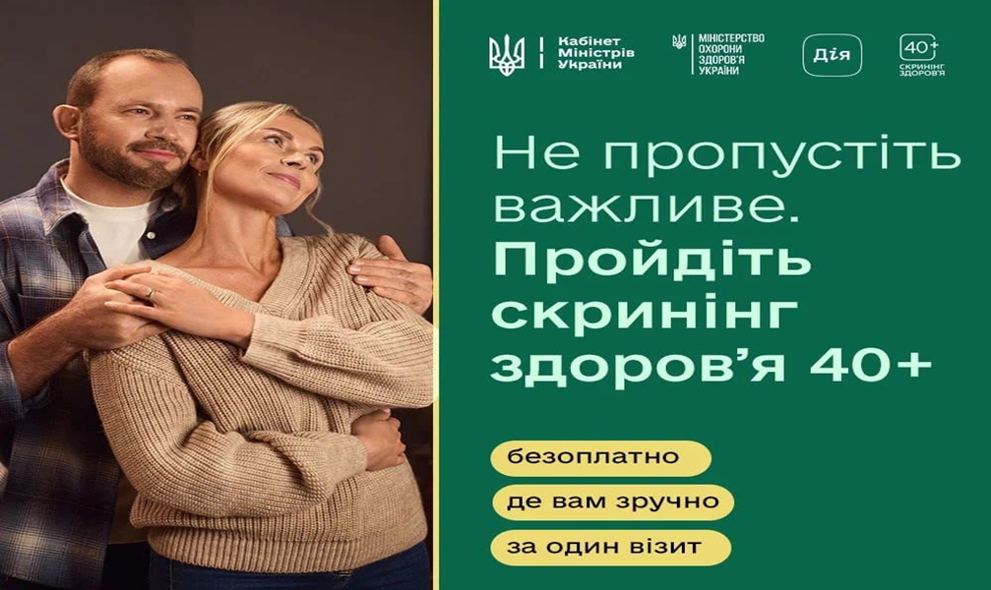
1.4. Стаціонарне відділення із неврологічними ліжками з центром паліативної (стаціонарної та мобільної) допомоги дорослим та дітям. Інфекційне відділення (працівники перерозподілені). Приміщення стані реконструкції. Плануємо перепрофілювати на реабілітаційне відділення.

Забезпечення сучасною матеріально-технічною базою для покращення якості існуючих лікувально-діагностичних процедур та впровадження в роботу сучасних методів
У процесі впровадження амбулаторна реабілітація. Лікар фізичної медицини, реабілітаційна стінка, орбітрек, доріжка до ходьби.
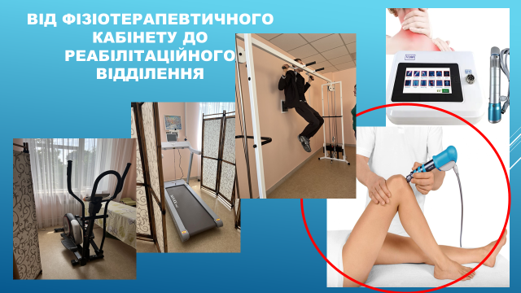
Розширення можливостей надання хірургічної, акушерсько-гінекологічної медичної допомоги: апарат вакуумної терапії ран, кольпоскоп, електровідсмоктувач.
Проведено ремонт апаратури за рахунок благодійної допомоги, таким чином збережено проведення фізіотерапевтичних процедур (медикаментозний електрофорез, дарсонвалізація, увч терапія, магнітотерапія, ультразвук, ампліпульс, міоритм, лазеротерапія, кварц). Впроваджені кардіотренажори: орбітрек та бігова доріжка – діагностичне кардіонавантаження, реабілітаційні програми опорнорухового апарата.
Впроваджено в роботу закуплений апарат для ударно-хвильової терапії - це фізіотерапевтичне обладнання, призначене для лікування захворювань мускулатури і опорно-рухового апарату. АПАРАТ УДАРНО-ХВИЛЬОВОЇ ТЕРАПІЇ ФІЗІОТЕРАПЕВТИЧНИЙ АПАРАТ ДЛЯ ЗНЯТТЯ БОЛЮ SHOCK WAVE V100 (15 490 ₴). Для лікування болів у спині та суглобах, у період реабілітації після травм:
покращуються обмінні процеси;
збільшується проникливість клітинних мембран;
стимулюється вироблення колагену, еластину та гіалуронової кислоти;
нормалізується водний баланс;
виводяться токсини;
збільшується лімфострум.
Розширення можливостей отоларингологічної медичної допомоги: Впроваджені в роботу набір інструментів та електровідсмоктувач для отоларинголога (дитячого та дорослого), шафі медична з бактерицидно лампою для зберігання стерильного інструментарію, апарат високочастотний електрохірургічний «Надія-4» УХВЧ-200РХ для хірургічних процедур хірурга та отоларинголога.

На сьогодні діючий Центр обстеження слуху. Аудіометрія, тимпанометрія становитиме графік порога чутності на різних частотах.

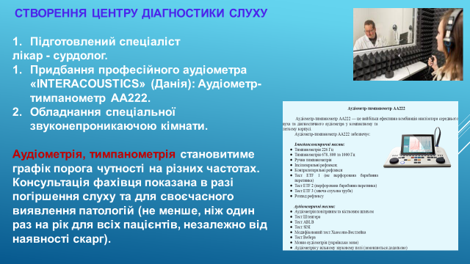

Підготовлений спеціаліст лікар - сурдолог. Впроваджено професійний аудіометр «INTERACOUSTICS» (Данія), Аудіометр-тимпанометр АА222. Подальші плани обладнання спеціальної звуконепроникаючої кімнати, закупівля власного обладнання.
Консультація фахівця показана в разі погіршення слуху та для своєчасного виявлення патологій (не менше, ніж один раз на рік для всіх пацієнтів, незалежно від наявності скарг).
Показання для консультації лікаря:
погіршення слуху
погіршення розбірливості мови
тубоотит
хвороба Меньєра
поява вушного шуму (тинітус)
сенсоневральна туговухість (хронічна та гостра форма)
кондуктивна туговухість
отосклероз
гострий і хронічний отит
невринома слухового нерва
Група ризику. Пацієнти, які перенесли черепно-мозкові травми, вплив сильного шуму (акустична та баротравми).
Відвідування сурдолога необхідно в разі:
роботи з зовнішніми шкідливими чинниками протягом п'яти та більше років
наявності приглухуватості у близьких родичів
перенесених інфекцій матері під час вагітності
гемолітичної хвороби новонароджених
симптоматиці порушення мозкового кровообігу.
У процесі створення Центр ендокринології та дієтології.
Групи нутріціологічної підтримки: лікар, який веде хворого відповідно до основного захворювання, лікар-дієтолог (підготовлений спеціаліст), інші лікарі-спеціалісти (ендокринолог, гастроентеролог, інші). Індивідуальна програма харчування, харчова терапія для лікування певних хвороб або під час реабілітації. Діагностика видів метаболізму за лабораторними показниками, формування щоденного раціону (співвідношення прийому білків, вуглеводів і жирів, щоб організм отримував усі необхідні для здоров’я елементи).
Впровадження моніторингу ефективності нутритивної підтримки доцільно проводити шляхом: щоденне зважування, індекс маси тіла; огляд для виявлення ознак надлишку або дефіциту нутрієнтів; оцінка енергетичного балансу; оцінка білкового, вуглеводного, вітамінного, мінерального обміну; виявлення толерантності до вуглеводного навантаження та регуляції доз інсуліну; дослідження вмісту альбуміну в крові - один раз на тиждень; контролю за вмістом тригліцеридів, холестерину та ліпопротеінів у крові - один раз на тиждень.

Продовжується робота в програмі "Турбота з народження вдома", яка організована за підтримки ЮНІСЕФ та Міністерства охорони здоров’я України. Пройшли навчання дві патронажні медичні сестри та два лікарі АЗПСМ. Отримано грант на ремонт місця надання медичних послуг дітям на базі Катюжанської АЗПСМ Домашні візити патронажу (1-1,3 млн).

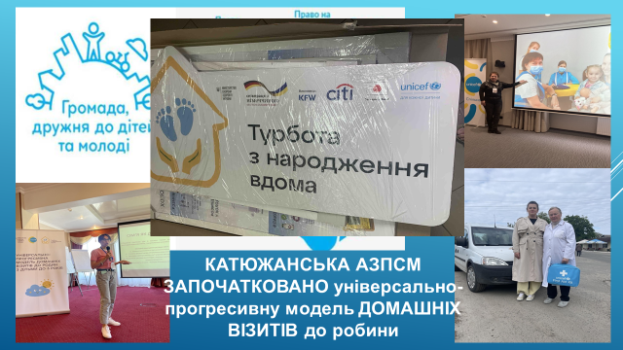

У процесі облаштування приміщень передбачених для прийому дітей у Димерській АЗПСМ, Демидівській АЗПСМ. Облаштування туалетної кімнати у Литвинівській АЗПСМ.
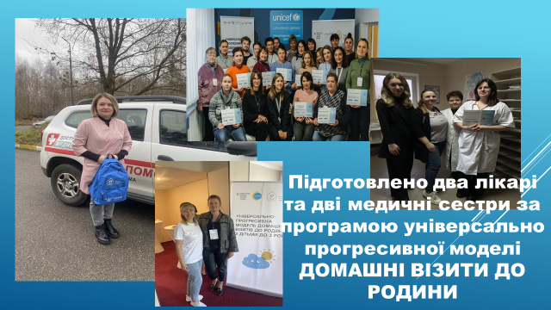
Багато уваги приділено програмі вакцинації. У належному стані обладнання, яке забезпечує холодовий ланцюг для належного збереження і використання вакцини.
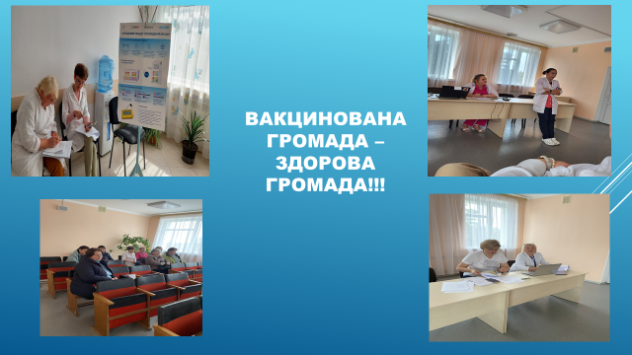

Закуплена система моніторингу та контролю електронний дата-логер - пристрій, що записує температуру через певні проміжки часу для перевірки цілісності холодового ланцюга всередині лайнерів.
За активної підтримки Димерської громади у КНП «Димерська центральна селищна лікарня» Димерської селищної ради створенні умови для надання належної амбулаторної і стаціонарної медичної допомоги дітям. Дитячі лікарі: отоларинголог, педіатр, гастроентеролог, невролог, педіатр. Комфортні умови перебування дітей на стаціонарному лікуванні.
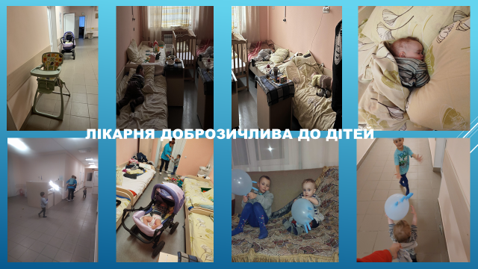
Затверджена програма: «Громада вільна від туберкульозу»
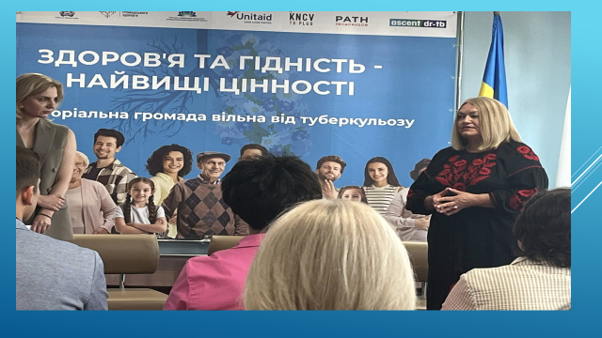

Учасник Всеукраїнської програми ментального здоров»я «ЯК ТИ?» 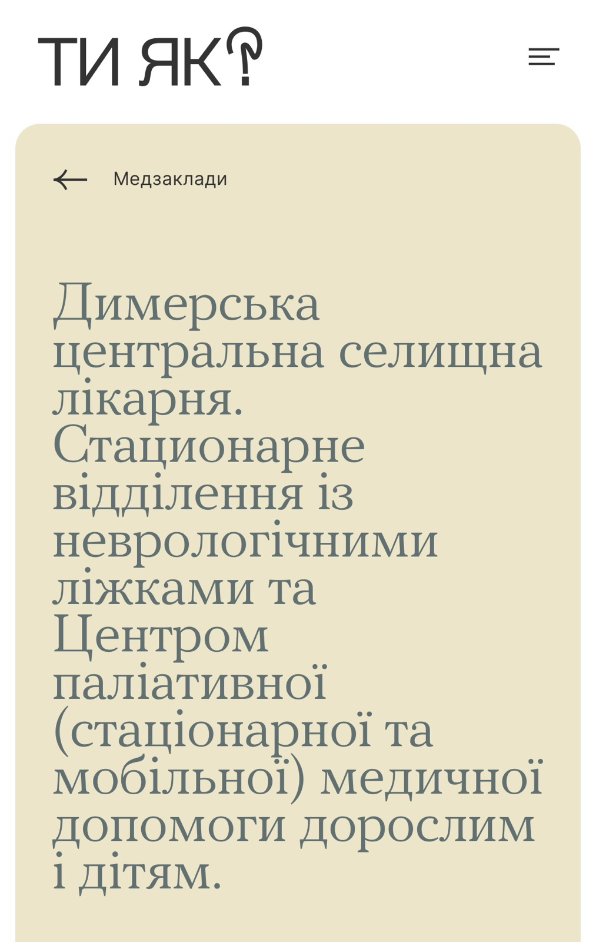 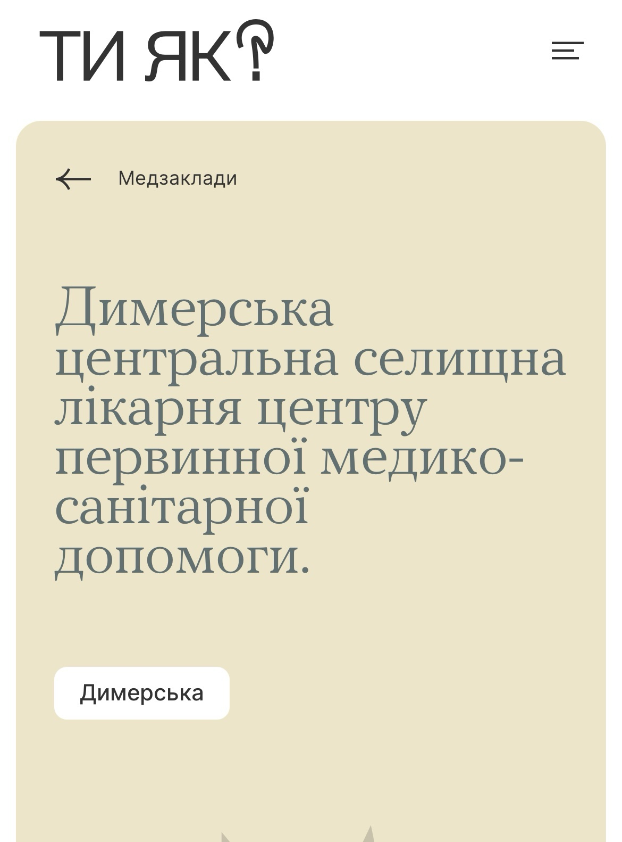

У процесі впровадження система енергетичної незалежності.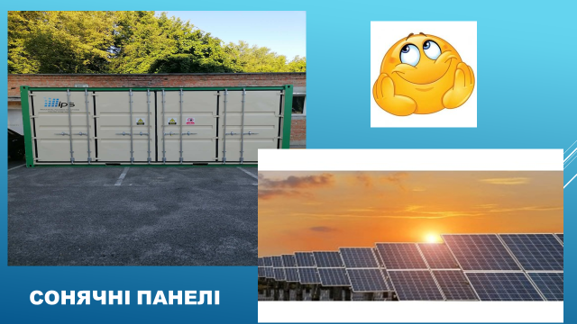
Формування ефективної вмотивованої команди.
Персонал є головною складовою ефективної роботи лікарні. Створені привабливі умови для молодих фахівців (співпраця із освітніми закладами), для лікарів та середнього медичного персоналу, можливість оволодіння суміжними спеціальностями, передача досвіду роботи молодим працівникам, впровадження наставництва.
Сім’я ВПО, фахівці професіонали (лікар анестезіолог дитячий/дорослий, отоларинголог дитячий/дорослий), що мають двох неповнолітніх дітей, забезпечені службовим житлом, діти долучення до навчального процесу. Висококваліфіковані лікарі гармонічно влились у колектив лікарні, швидко завоювали авторитет та повагу серед пацієнтів громади і за її межами.

Безперервний професійних розвиток для лікарів та середнього медичного персоналу:
- Національний університет охорони здоров’я України ім. П.Л. Шупика;
- Національний медичний університет імені О.О. Богомольця;
- Центр післядипломної освіти молодших спеціалістів з медичною освітою.

Монетизована і немонетизована мотивація. Фактори мотивації лікаря включають фінансову винагороду, професійний розвиток, соціальну повагу та визнання на робочому місці. За результатами роботи – фінансова мотивація.

Організація і розвиток співпраці із іншими ЗОЗ в Україні та за межами держави (стажування, вивчення досвіду).
ДУ «Київський обласний центр контролю та профілактики хвороб МОЗ України»;
ДНП «Інститут серця МОЗ України»
КНП КОР «Київський обласний спеціалізований медичний центр»;
ТОВ «Інститут імунології, алергології та реабілітації»
ТОВ «Ваш слух наша турбота»
КНП «Вишгородська центральна районна лікарня»
КНП КОР «Київський обласний центр екстреної медичної допомоги»
КНП ІСР «Іванківська ЦРЛ»
КНП КОР «Київська обласна дитяча лікарня»
Вишгородський районний центр первинної медико-санітарної допомоги
Київська міська дитяча клінічна лікарня №1
Київська міська дитяча клінічна лікарня №2
За межами України в процесі налагодження контактів.
Підготовлені спеціалісти: лікар сурдолог, лікар дієтолог, лікар невролог дитячий, медична сестра стоматологічна – 2, спеціалізація медична сестра зі стоматології, медична сестра – фізична терапія та ерготерапія; медична сестра – фізична та реабілітаційна медицина.

Робота первинної ланки
Акцент на профілактичній роботі, приближення якісної кваліфікованої медичної допомоги до кожної людини за місцем її проживання: Патронаж, виїзд невідкладної медичної допомоги, збільшення рівня вакцинації у громаді, профілактичні огляди дорослим та дітям (стоматологічні профілактичні огляди).
Продовжується практика виїзних медичних оглядів для жінок (гінеколог, психолог, ЛОР, ЕКГ, щеплення АКД-М, рівень глюкози в крові, загальний аналіз крові, УЗД ОМТ, вакцинація COVID-19.
Продовжується практика організації виїзного флюорографа (за програмою медичних гарантій із НСЗУ), в рамках впровадження у Димерській громаді Стратегії розвитку імунопрофілактики та захисту населення від інфекційних хвороб, реалізації програм охорони здоров`я (обстежено на сьогодні більше 60 мешканців громади, виявлені ознаки гіпертонічної хвороби, пацієнти взяті в роботу сімейним лікарем).
Плани: автомобіль (можливість перевезення пацієнта, виїзду бригад лікарів із діагностичної апаратурою).
Плани: портативний СІПАП-апарат (CPAP). Для надання паліативної допомоги.
Плани:
- Матеріально-технічне забезпечення стоматологічного кабінету (стоматологічне крісло, ортопантомограф, портативний рентген-фотоапарат, стерилізаційне обладнання, інструменти та матеріали).
- Облаштування відповідно вимог «Палати ветерана». Проблема облаштування санітарно-гігієнічної кімнати.
- Апарат ультразвукової діагностики. Новий, сучасний.
- Діагностичне обладнання для офтальмолога: Фундус-камера, апарат для безконтактного вимірювання в/очного тиску.
- Ортопантомограф для надання стоматологічної допомоги мешканцям громади і тому числі захисникам батьківщини при підготовці до протезування на безоплатній основі.
Місцеві програми профілактики захворювань у мешканців громади (профілактика гіпертонічної хвороби та її профілактика, цукровий діабет, туберкульоз, онкологічні захворювання).
Скринінгове обстеження (глюкоза крові, показники тиску/пульсу), виїзні профілактичні огляди (всі амбулаторії);
Рання діагностика ендокринологічних захворювань. Цукровий діабет, захворювання щитоподібної залози.
Маршрутизація пацієнтів: кабінет цілодобової медичної допомоги/ приймальне відділення для надання допомоги в ургентних станах/реєстратура - сімейний лікар - клініко-лабораторне/інструментальне обстеження - лікарі спеціалісти – сімейний лікар. Амбулаторна медична допомога - стаціонарна медична допомога. Стаціонарна паліативна допомога - мобільна паліативна допомога.
Тісна співпраця в межах Димерської громади: Відділ праці та соціального захисту населення, Служба у справах дітей та сім'ї Димерської селищної ради, КУ «Інклюзивно-ресурсний центр», КУ «Центр надання соціальних послуг», із метою впровадження раннього втручання для організації надання медичних послуг первинної та спеціалізованої медичної допомоги.

Впровадження місцевих мотиваційних програм для населення:
1. «Наявність декларації у лікаря Димерської громади-доступність до всього спектру послуг КНП «Димерська центральна селищна лікарня» Димерської селищної ради».
2. Популяризація здорового способу життя: «У нашій лікарні не палять».

Організована співпраця КНП «Димерська центральна селищна лікарня» Димерської селищної ради:
- Національний науковий центр радіаційної медицини НАМН України. Відділення пульмонології. Завідувач наукового відділення д. мед. н. Швайко Людмила Іванівна. Базика Костянтин Дмитрович — к. мед. н., провідний науковий співробітник відділення пульмонології відділу терапії радіаційних наслідків державної установи «Національний науковий центр радіаційної медицини НАМН України». Пульмонолог Ряжська Альона Сергіївна. За напрямком «Пульмонологія. Бронхіальна астма. ХОЗЛ. Спірографія – оцінка функції зовнішнього дихання».
- Інститут кардіології імені академіка М.Д.Стражеска НАМН України, завідувач відділення міокардитів, лікар-кардіолог вищої категорії, доктором медичних наук Рябенком Дмитром Васильовичем.
- КНП КОР "Київський обласний спеціалізований медичний центр" в межах меморандуму про взаємопорозуміння та співпрацю. За напрямком «Дерматологія». Діагностика, лазерне видалення доброякісного новоутворення.
- Представництво Міжнародного медичного корпусу (ММК) в Україні: автоматичний зовнішній дефібрилятор;
- БФ імені Михайла Василевського (ліжка багатофункціональні, протипролежневі матраци, ходунці, підйомник для малорухливих пацієнтів, антисептичні засоби, побутова хімія); три функціональних ліжка.
- БФ «Фонд сім’ї Андреєвих» (засоби гігієни, гінекологічні оглядові набори). + парентеральне харчування із системою введення, медичні вироби, сечоприймачі, халати).
- БФ «UWITED NELP UKRAINE». Матеріальне забезпечення для паліативного відділення.
- ТОВ «Перший столичний хлібозавод».
- ГО Спілка Саморитян КО. (стоматологічне крісло, приліжкові тумби, функціональні ліжка).
- SUSTAIN UKRAINE.
- ГО "СПІЛЬНОТА НЕБАЙДУЖИХ "ДІЯ"! (шприці, спиртові серветки, голки, респіратори, хірургічні халати).
- ТОВ "КЛІНІКА ДЕНІС"
- БО Благодійний фонд святого Пантелеймона
- Участь в першому в Україні дослідженні частоти назофарингеального носійства пневмокока у здорових дітей до 5 років Димерської громади. Продовжуємо працювати у науковому досліджені.
- Участь в проєкті САМР «Communiti Advanced Monitoring and Power» БО «100% Життя». Тестування на ВІЛ-інфекцію осіб з ВІЛ-індикаторними станами за ініціативи медичного працівника.
- Перший Київський Медичний Коледж, у процесі налагодження співпраці із можливістю проведення практичних занять на базі КНП «Димерська центральна селищна лікарня» Димерської селищної ради.
- Інклюзивно-ресурсний центр №10 Шевченківського району м. Києва.
- Благодійна організація "Благодійний фонд Руки допомоги для України"
- «100 відсотків життя. Київський регіон. Проєкт «Food for life 2025» за фінансової підтримки Всесвітньої продовольчої програми ООН (WFP) забезпечення людей які знаходяться в лікарні. Припинена діяльність.
- ТОВ ФК «Десна» (27 000 ₴).
- Мережа ресторанів «Одеса». ТОВ Одеса-Лідер.
- ПРИВАТ банк
- Медична інформаційна система Health24.

Діджеталізація лікарні
Робота в єдиному інформаційному просторі. Впровадження цифрових технологій медичної інформаційної системи, веб-сайт, онлайн-запис пацієнтів, керування візитами, всі можливості eHealth, доступ із будь-якого місця, мобільний застосунок для пацієнтів.
Підвищення рівня компетентності та навичок медичних спеціалістів: для роботи з ЕСОЗ, МІС лікарні.
Повноцінне використання функціоналу ЕСОЗ, ведення електронного документообігу (зменшення кількості паперової звітності в рамках своєї роботи).
Впровадження «Телемедичної медицини» із осередками АЗПСМ та кабінетом невідкладної медичної допомоги (ЕКГ, спірографія, пікфлуометрія, дерматоскопія, отоскопія, термометрія).
Впровадження через платформу Державні електронні реєстри подачу документації на МСЕК.
Кол-центр в реєстратурі – можливість попереднього запису онлайн запису, довідкової служби, інформаційний-консультативний центр (в процесі організації), створений сайт лікарні (в процесі наповнення інформацією, вибір бренду лікарні при допомозі партнера МІС Health24). Активно функціонує Facebook-сторінка лікарні.
Впроваджена можливість електронного запису.
Впроваджено програмне забезпечення Інформаційно-комунікаційної системи «Єдиний веб-портал вакантних посад у державних та комунальних закладах охорони здоров’я».
Господарсько-технічне забезпечення життєдіяльності КНП «Димерська центральна селищна лікарня» Димерської селищної ради:
Відеоспостереження. Цілодобова безпека пацієнтів та працівників підприємства, миттєвий моніторинг робочих процесів у лікарні, запобігання різним правопорушенням.
Прально-сушильний комплекс професійного рівня: стаціонарне відділення із перебуванням паліативних пацієнтів.
Проєкт реконструкції вантажного та пасажирського ліфта. Забезпечення доступності до місць надання послуг.
Поточний ремонт автомобілів, ТО до зимового сезону.
КОМУНАЛЬНЕ НЕКОМЕРЦІЙНЕ ПІДПРИЄМСТВО «ДИМЕРСЬКА ЦЕНТРАЛЬНА СЕЛИЩНА ЛІКАРНЯ» ДИМЕРСЬКОЇ СР, була відзначена серед діючих компаній у Вашій галузі (КВЕД 86.10) та підприємств регіону Київська обл. За результатами фінансово-економічного аналізу, Ваша компанія внесена до реєстру кращих підприємств галузі та відібрана для участі у престижній програмі «Компанія року 2025». Результати аналітики доступні на офіційному сайті аналітичного центру. Національний сертифікат «Компанія року» є відзнакою, яка надається кращим компаніям, лідерам галузі та соціально значущим підприємствам. Ця нагорода підтверджує високий рівень надійності та відповідальності перед клієнтами і партнерами, а також є визнанням якісних послуг та перспективності для подальшої співпраці
Контактні номери телефону:
- Приймальне відділення стаціонарного відділення: 04596-3-13-64 (цілодобово);
- Завідувач стаціонарного відділення: 067-790-00-88.
- З приводу декларування/передекларування - 097-44-20-271, також за цим номером можна залишити viber-повідомлення.
- Номер телефону реєстратури (місцевий) - 045-96-3-15-92, мобільний - 098-028-71-33 (із можливістю відправити і отримати viber-повідомлення).
- Кабінет цілодобового надання первинної медичної допомоги: 096-190-23-80. Смартфон прийме viber-повідомлення, відеодзвінок, що допоможе пояснити медичному працівнику пояснити з якого приводу потрібна допомога.
Графік роботи:
- Амбулаторії ЗПСМ, фельдшерські пункти – 9-00 – 16-42. Вихідні: сб. нд.
- Консультативно-діагностичне відділення – 8-00 – 15.42. Вихідні: сб. нд.
- Стаціонарне відділення 24/7
- Кабінет надання невідкладної медичної допомоги 24/7.
Директор Марія НЕХАЄНКО

